**Demande de réservation* - les jeudis de la science 2022 - Musée d’Arsonval**

« **La valise d’Arsène** ! » **- 28 juillet et 11 août 2022 -**

M/Mme/Famille . . . . . . . . . . . . . . . . . . . . . . . . . . . .

Adresse : . . . . . . . . . . . . . . . . . . . . . . . . . . . . . . . . . . .

Code Postal . . . . . . . . . . . . . . . . . . . .Ville . . . . . . . . . . . . . . . . . . . . . . . . . . . . . . . . .Tel : . . . . . . . . . . . . . . . . . .

Courriel /e-mail . . . . . . . . . . . . . . . . . . . . . . . . . . . . .

Désire réserver un poste de travail

(pour . . . . . . personnes)

**(*)** courrier :AMA LES ARAMIS, chez Michel AJUSTE, Place du 8 mai 1945, 87380 La Porcherie

Tel : 05 55 00 63 02 ou 06 33 45 59 51 et 06 70 11 18 33

courriel : [les-aramis@wanadoo.fr](mailto:les-aramis@wanadoo.fr)

Fait à ………………………………., le …………………………… Signature :

(*) Possibilités de la restauration de midi [pique-nique . . . ou repas (*avec réservation à l’avance*) à l’auberge St Roch

de La Porcherie, Tel : 05 55 50 12 07 ]

**à l’atelier scientifique du jeudi 28 juillet 2022**

le matin à partir de 10h *

l’après-midi à partir de 14h

**à l’atelier scientifique du jeudi 11 août 2022**

le matin à partir de 10h *

l’après-midi à partir de 14h

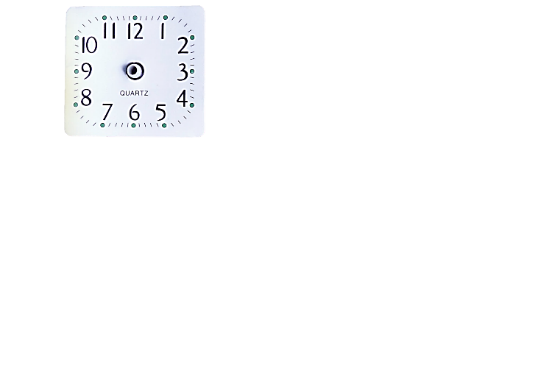

**Demande de réservation* - les jeudis de la science 2022 - Musée d’Arsonval**

« **La valise d’Arsène** ! » **- 28 juillet et 11 août 2022 -**

M/Mme/Famille . . . . . . . . . . . . . . . . . . . . . . . . . . . .

Adresse : . . . . . . . . . . . . . . . . . . . . . . . . . . . . . . . . . . .

Code Postal . . . . . . . . . . . . . . . . . . . .Ville . . . . . . . . . . . . . . . . . . . . . . . . . . . . . . . . .Tel : . . . . . . . . . . . . . . . . . .

Courriel /e-mail . . . . . . . . . . . . . . . . . . . . . . . . . . . . .

Désire réserver un poste de travail

(pour . . . . . . personnes)

**(*)** courrier :AMA LES ARAMIS, chez Michel AJUSTE, Place du 8 mai 1945, 87380 La Porcherie

Tel : 05 55 00 63 02 ou 06 33 45 59 51 et 06 70 11 18 33

courriel : [les-aramis@wanadoo.fr](mailto:les-aramis@wanadoo.fr)

Fait à ………………………………., le …………………………… Signature :

(*) Possibilités de la restauration de midi [pique-nique . . . ou repas (*avec réservation à l’avance*) à l’auberge St Roch

de La Porcherie, Tel : 05 55 50 12 07 ]

**à l’atelier scientifique du jeudi 28 juillet 2022**

le matin à partir de 10h *

l’après-midi à partir de 14h

**à l’atelier scientifique du jeudi 11 août 2022**

le matin à partir de 10h *

l’après-midi à partir de 14h